**Job No:** 03

**Job Name:-** Normal LED light on/off circuit diagram with using Proteus software.

**Theory:-**

--একটি লাইট-এমিটিং ডায়োড (এলইডি) হল একটি অর্ধপরিবাহী আলোর উৎস যা আলো নির্গত করে যখন এর মধ্য দিয়ে কারেন্ট প্রবাহিত হয়। সেমিকন্ডাক্টরের ইলেকট্রনগুলি ইলেকট্রন ছিদ্রের সাথে পুনরায় মিলিত হয়, ফোটন আকারে শক্তি মুক্ত করে।

**Apparatus:-**

1. Proteus software.

2. Library function.

3. Battery

4. Res

5. Led-red

6. Button

**Circuit Diagram:-**

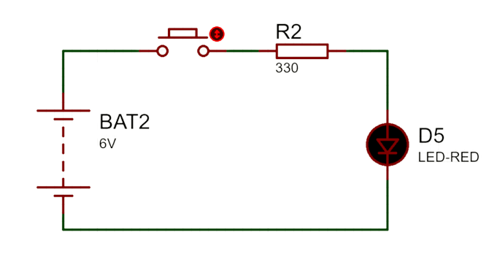

**Conculation:-**

|  |  |
| --- | --- |
| 1. Battery = 1 pics (voltage: 6v) | 3. Res = 1 pics (value: 330) |
| 2. Button = 1 pics | 4. LED-Red = 1 pics |

**Result:-**

--একটি এলইডি ওনার ডায়াগ্রাম তৈরি জন্য যন্ত্রপাতি গুলোর নাম উপরের যন্ত্রপাতিগুলো ব্যবহার করে নির্ভুলভাবে একটি সার্কিট ডায়াগ্রাম আঁকা সম্ভব।